AMBIENTES VIRTUAIS DE APRENDIZAGEM NA EDUCAÇÃO À DISTÂNCIA: PROPOSTAS DE INTERFACE

Dra. Erdilania Morais Marinho Chaves  0009-0003-6030-2916
Dra. Taciana Pontual Falcão 0000-0003-2775-4913
Universidade Federal Rural de Pernambuco

RESUMO: Os Ambientes Virtuais de Aprendizagem (AVA) apresentaram uma proposta transformadora na história da Educação a Distância (EaD). Entretanto, se fazem necessárias a manutenção e atualização de estruturas que compõem esses espaços. Com essa proposta, esta pesquisa tem como objetivo um re-design de interface para Ambientes Virtuais de Aprendizagem baseados no Moodle, que atenda às necessidades dos estudantes da EaD. A partir de uma pesquisa de campo por meio de grupos focais com discentes de cursos EaD da URPE - Universidade Federal Rural de Pernambuco, que utilizam o AVA Moodle, foram identificadas dificuldades tanto na utilização como na usabilidade e comunicação do Moodle, dificuldades essas que não envolvem apenas os discentes, mas também professores e tutores, resultando em potenciais motivos para a aumento da evasão. A partir das dificuldades identificadas, esta pesquisa apresenta possíveis intervenções que resultaram na criação de interfaces e interações para o Moodle, no intuito de sanar algumas dificuldades dos estudantes e melhorar a experiência de uso, assim também contribuindo para um processo de aprendizagem mais efetivo e redução dos índices de evasão na EaD.

PALAVRAS-CHAVE: Ambiente Virtual de Aprendizagem; Moodle; Interface; Software.

VIRTUAL LEARNING ENVIRONMENTS IN ONLINE EDUCATION: INTERFACE PROTOTYPES

ABSTRACT: Virtual Learning Environments (VLE) present a transformative proposal in the history of online education. However, constant maintenance and update of the structures which compose such environments are necessary With this proposal, this research presents possible understandings with this proposal, this research presents possible understandings regarding an interface re-design for virtual learning environments based on moodle, which meets the needs of distance learning students. From a field research through focus groups with students from online courses at the URPE - Federal Rural University of Pernambuco, who use the Moodle VLE, difficulties were identified in the usability and communication. These difficulties involve not only students, but also instructors and teaching assistants, resulting in potential reasons for dropout. These difficulties that were identified led to the creation of interfaces and interactions for the Moodle VLE, aiming at solving some of the problems and thus improving experience of use, also contributing for a more effective learning process and the reduction of dropout indices in online learning.

KEYWORDS: Virtual Learning Environments; Moodle; Software; Interface.

1 INTRODUÇÃO

As evoluções socioculturais e tecnológicas do mundo atual geram constantes mudanças nas organizações e no pensamento humano e revelam um novo universo no cotidiano das pessoas. A educação pode acontecer a partir da utilização de diversos recursos didáticos, sejam o quadro e o lápis, ou a televisão, as mídias sonoras, os computadores, celulares etc. Isso exige independência, criatividade e autocrítica na obtenção e na seleção de informações, assim como no desenvolvimento do conhecimento. Entende-se que os diversos interesses educacionais, poderão estimular construções de aprendizados através de variadas manifestações tecnológicas, que podem atender às múltiplas formas de necessidades e interesses, oferta de serviços e atendimento a demandas personalizadas, em um processo de flexibilização cotidiana de aprendizagem.
A Educação a Distância (EaD) pode ser considerada um dos pilares mais abrangentes em termos educacionais contemporâneos, que está relacionado ao olhar voltado sobre uma educação de qualidade atrelada a novos avanços didáticos, pedagógicos e tecnológicos da nossa sociedade. Assim, a modalidade EaD no Brasil encontra-se em processo de expansão e tem gerado oportunidades para estudantes que antes não tinham a possibilidade de cursar o ensino superior. A EaD tem sido apoiada pelo governo de maneira mais expressiva desde 2006. Através do sistema de Universidade Aberta do Brasil (UAB) e após a publicação da lei 9.394/1996, a lei das diretrizes e bases da educação nacional, em seu Artigo 80, juntamente com os Decretos 2.494 e 2.561, de 1998, sendo posteriormente anulados pelo Decreto 5.622/2005, tornou-se mais ampla a oferta da EaD pelas Instituições de Ensino Superior (IES), e se registrou um grande aumento da demanda e oferta da modalidade.
Entretanto, a evasão nos cursos é uma grande preocupação das instituições que participaram do Censo Anual EaD 2018 e mesmo com a redução das taxas se comparado aos anos anteriores, aproximadamente 50% das instituições com fins lucrativos e públicas federais alegaram desconhecer o motivo desse fenômeno de evasão (Censo EaD, 2019-2020).
Muitas estratégias de comunicação são desenvolvidas a partir das regras institucionais e legislativas do ambiente online no qual os cursos a distância são desenvolvidos. Dessa forma, existe a necessidade dos ambientes virtuais possibilitarem o sentimento de presença entre os indivíduos. A utilização de Ambientes Virtuais de Aprendizagem (AVA) na EaD deve integrar o interesse em educar e também as questões que envolvem a socializa Ação.
Apesar dos AVA ofertarem um funcionamento bem variado, é necessário que se tenha atenção aos alunos que não saberão utilizá-los. Assim, é importante que sejam apresentados tutoriais para que as ferramentas do sistema sejam utilizadas com total amplitude (Bento, 2012). O processo de adaptação e aprendizagem, no que diz respeito a entender a utilização dos AVA, não acontece de maneira simples e rápida, e requer tempo para o domínio. Mesmo os professores e tutores, em certos casos, não possuem as competências necessárias para manuseio do AVA e assim deixam de explorar ferramentas importantes para a interação e participação dos alunos (Bento, 2012).
O objetivo geral desta pesquisa é: Propor um re-design de interface para Ambientes Virtuais de Aprendizagem baseados no Moodle, que atenda às necessidades dos estudantes da EaD. Assim, a pergunta de pesquisa abordada nesta dissertação é: Como os ambientes virtuais de aprendizagem podem ser melhorados para reduzir a evasão na EaD? O escopo da pesquisa, entretanto, é limitado aos AVAs baseados no Moodle, que é o sistema utilizado pela Universidade (omitida para revisão) onde está contextualizada esta pesquisa.

2 A EVASÃO DE ESTUDANTES DA EAD

Após a publicação da lei 9.394/1996, a lei das diretrizes e bases da educação nacional, em seu Artigo 80, juntamente com os Decretos 2.494 e 2.561, de 1998, sendo posteriormente anulados pelo Decreto 5.622/2005, tornou-se mais ampla a oferta da EaD pelas IES, e se registrou um grande aumento da demanda e oferta da modalidade. Do mesmo modo que a modalidade vivencia esse aumento de demandas, como consequência também crescem as problemáticas que surgem junto com o processo, e a evasão está relacionada e enfatizada como problemática pela maioria, senão por todas as instituições que ofertam a modalidade EaD (ABED, 2021), passando a ser um fator de muita atenção nas discussões e construções de estratégias de superação.
Nesse sentido, avaliando as consequências e principalmente as causas da evasão, a Associação Brasileira de Ensino à Distância (ABED) divulga periodicamente o Censo do EaD, sendo a versão mais recente disponível a de 2019-2020, onde um dos tópicos de discussão é voltado especificamente para as questões da evasão. Os dados corroboram com o expressivo crescimento no número de instituições de ensino e cursos, evidenciando a importância da EAD para a expansão e o acesso ao ensino superior em todo o país, porém a taxa de diplomação é um desafio comum às instituições de ensino superior (IES), que cada vez mais têm voltado suas atenções ao controle de evasão ou gestão da permanência (Censo EaD, 2019-2020).
Em relação à evasão em IES públicas, o censo aponta uma maior concentração da evasão nos cursos de graduação a distância (acima dos 20%, enquanto dos cursos presenciais está abaixo dos 20%). Destaca-se, tanto nas IES públicas quanto em privadas, a prevalência de instituições que não detêm informações sobre a evasão dos seus estudantes em detrimento às IES que conhecem os motivos de evasão (Censo EAD 2019-2020). Em relação às IES privadas, é possível igualmente observar um maior índice de evasão nos cursos de graduação a distância em relação aos cursos presenciais (Censo EaD 2019-2020).
Walter (2008) estudou posturas e ações dos estudantes direcionados a cursos da EaD como potenciais motivos de evasão, e sinaliza questões relacionadas a: organização e estabelecimento de horários para desenvolvimento dos estudos através das plataformas online; construção de um plano de estudos e organização dos estudos mediante a vida pessoal, familiar e profissional; afinidade em desenvolver estudos individuais e incentivo a participação em exercícios grupais; conhecimento básico sobre o curso e seus objetivos; sentimento de apoio pelo professor/tutor; satisfação com as notas; incentivo das pessoas próximas e de convívio frequente; ausência da presença física de outros estudantes; ausência do contato virtual; ausência de aulas presenciais; dificuldade com o conteúdo do curso; dificuldade de realizar o curso no prazo estipulado; e dificuldade de utilização dos recursos tecnológicos de informática.
Alves, Bueno e Rolon (2017) discutem mais especificamente o impacto do distanciamento físico entre IES e discente, que pode contribuir com os altos índices de evasão em razão da ausência da característica de comunidade. Esse fenômeno gera um afastamento psicológico entre estudantes e seus tutores, ocasionando assim o distanciamento de toda a IES.

3 AMBIENTES VIRTUAIS DE APRENDIZAGEM E TRABALHOS RELACIONADOS

Os Ambientes Virtuais de Aprendizagem são espaços virtuais que possibilitam a construção de conhecimento e interação entre docentes e estudantes através de ferramentas diversas, incluindo tecnologias de comunicação, que auxiliam nesses processos. Para Ribeiro, Mendonça e Mendonça (2007), os AVA são plataformas mediadoras do conhecimento e permitem gerir pedagogicamente o ensino através de ferramentas de software. Sobre o papel pedagógico do AVA, Silva e Figueiredo (2012) afirmam que:

Nesse espaço, o professor deve possuir interesse em aprofundar a dinâmica das relações sociais, através de fóruns temáticos, chats agendados e grupos de discussão. Através de pesquisas orientadas também é possível trocar experiências, tirar dúvidas e expor os resultados para todos os participantes. A comunicação pode ser desenvolvida de modo síncrono, ou seja, em tempo real, ou assíncrono quando alunos, professores e colegas podem efetuar a comunicação em tempos distintos (Silva; Figueiredo, 2012, p. 6).

Os AVA dispõem de ferramentas que possibilitam a produção e reprodução de materiais distintos a partir de meios diversos de comunicação, como chat, e-mail, mensagem privada, fórum, videoconferência, estando professores/tutores e estudantes conectados de maneira síncrona e assíncrona. Essas características possibilitam que um grande número de sujeitos geograficamente distantes possa interagir em tempos e espaços distintos (Nunes; Aquino; Furtado, 2007).
Os AVA possibilitam também a administração de bancos de dados e controle das informações fornecidas nos espaços virtuais do ambiente. Com o AVA, é possível acompanhar o processo de ensino e aprendizagem, gerar relatórios sobre desempenho dos estudantes de cursos EaD, e identificar problemas acadêmicos (Nunes; Aquino; Furtado, 2007).
Lévy (1996) descreve que o virtual não é uma desrealização, mas uma alteração da identidade, uma solução ao que se aplica na atualidade. Dessa maneira, podemos alegar que um ambiente virtual é um espaço onde estudantes e instrutores se comunicam usando tecnologias de informação, potencializando a formação de conhecimentos, e em consequência a aprendizagem.
Independentemente do tipo do AVA, ele deve oferecer diferentes ferramentas, possibilidades e estratégias de aprendizagem, tanto para atender o maior número de perfis de estudantes, como também essas estratégias têm que visar atender a demanda por conhecimento e inovação, resultando em interação, autonomia e aprendizagem.
Buscas no Google Acadêmico usando os termos “ambiente virtual de aprendizagem” e “usabilidade” retornaram vários trabalhos sobre AVA, porém sem aprofundar-se nos problemas de interação e interface, que são o foco deste trabalho. Foram identificados três principais trabalhos relacionados, que convergem para alguns pontos principais em relação ao uso de AVA em cursos a distância: questões técnicas (instabilidade do sistema e falta de assistência técnica eficiente) (Bento, 2012); falta de conhecimentos de informática dos cursistas (Bento, 2012; Silva, 2010; Pontual Falcão et al., 2019); dificuldades de interação e falta de colaboração frutífera via AVA, entre cursistas e dos cursistas com os docentes (Silva, 2010; Pontual Falcão et al., 2019); falta de flexibilidade para considerar o contexto pessoal dos cursistas (Pontual Falcão et al., 2019). Sobre este último ponto, Silva (2010) mostra bons resultados ao conduzir um curso pensado a partir das necessidades dos estudantes, e aberto a ajustes a adaptações ao longo de sua execução, para melhor se ajustar ao contexto dos estudantes.
Em relação à pouca habilidade de muitos estudantes com informática (Bento, 2012; Silva, 2010; Pontual Falcão et al., 2019), são apresentadas duas possíveis soluções: mais cursos ofertados pelas IES para desenvolver as habilidades dos estudantes com informática; e a necessidade de tornar a interface dos AVA mais simples de ser utilizada (Bento, 2012). É neste segundo caminho que se encaixa a presente pesquisa, que propõe uma investigação em campo para conhecer melhor as dificuldades de interação dos estudantes de EaD ao usar os AVA, seguida de uma proposta de interface que possa facilitar essa interação e assim promover uma melhor experiência de aprendizagem.

4 METODOLOGIA

A presente pesquisa tem caráter exploratório e foi realizada através de uma investigação de campo qualitativa no contexto da Universidade Federal Rural de Pernambuco. A pesquisa de campo consistiu na realização de grupos focais, uma técnica de pesquisa qualitativa em que os dados são coletados através de interações grupais focadas em um tema de interesse (Morgan, 1997 apud Trad, 2009), com um mediador que deve estar atento e encorajando as interações do grupo, através de perguntas direcionadoras e comentários (Kitzinger, 1999 apud Barbour, 2009). Em comparação com entrevistas individuais, os grupos focais trazem o benefício da discussão em grupo que pode trazer à tona questões que passariam despercebidas em entrevistas individuais, além de promover o debate de opiniões. Os grupos focais buscaram atender ao objetivo do presente trabalho, de identificar dificuldades enfrentadas pelos estudantes da EaD no uso do AVA, para assim propor /melhorias na interface e interação dos estudantes com e através do AVA.
Participaram dos grupos focais estudantes da modalidade EaD, que são usuários do AVA Moodle. Foram realizados quatro grupos focais, de duração aproximada de 60 minutos, sendo cada um composto de estudantes de uma única turma, porém de diferentes cursos. O roteiro utilizado nos grupos focais foi baseado no instrumento de pesquisa do framework SHEILA, bastante aderente ao contexto da EaD, e adaptado para o contexto brasileiro por Pontual Falcão et al. (2019), contemplando as seguintes questões direcionadoras: necessidades educacionais, uso de dados de ambientes virtuais de aprendizagem, feedback entre professores e estudantes, intervenções dos professores e tutores, privacidade de dados e transparência. Dentro das questões abordadas pelo framework SHEILA, a presente dissertação foca nas questões relacionadas ao uso do AVA, que predominaram nos grupos focais (Pontual Falcão et al., 2019), e que são um dos aspectos que influenciam na permanência dos estudantes nos cursos a distância. Os dados foram registrados através de anotações de campo e de gravações de áudio posteriormente transcritas. Para a coleta de dados, os participantes assinaram o Termo de Consentimento Livre e Esclarecido.
Para a fase de avaliação das interfaces propostas, foi criado no Google Forms um formulário, apresentando cada tela proposta, acompanhada de sua explicação. Quatorze estudantes avaliaram cada tela de acordo com uma escala Likert de cinco níveis (de muito ruim a muito boa). Cada questão possuía também um campo aberto opcional para que os participantes pudessem descrever os motivos da pontuação, em particular nos casos de avaliarem com nota 1 a 3.

5 RESULTADOS

Para a análise dos dados da primeira fase (grupos focais), foi utilizado o método de análise de conteúdo. As anotações dos grupos focais foram analisadas qualitativamente usando um processo indutivo de identificação de categorias de análise a partir dos dados coletados. O processo de geração de categorias foi feito e verificado por duas pesquisadoras (a autora deste trabalho e a orientadora), para garantir uma maior confiabilidade dos resultados. A análise de dados gerou nove categorias: comunicação, avaliação, acompanhamento, feedback, mídias diversificadas, padronização, tempo, carga de estudo, e interface do AVA. A partir das categorias geradas na análise, foram concebidas soluções de interface e interação para o AVA, no intuito de sanar algumas dificuldades dos estudantes e melhorar a experiência de uso, assim também contribuindo para um processo de aprendizagem mais efetivo e, possivelmente, contribuindo também para reduzir os índices de evasão na EaD.

5.1 Protótipos das telas

Nesta seção, são apresentados alguns dos protótipos de telas que implementam as soluções apresentadas nos grupos focais apresentadas como forma de melhorar a interação junto ao AVA.

Figura 1: Tela de padronização ao criar um novo tópico
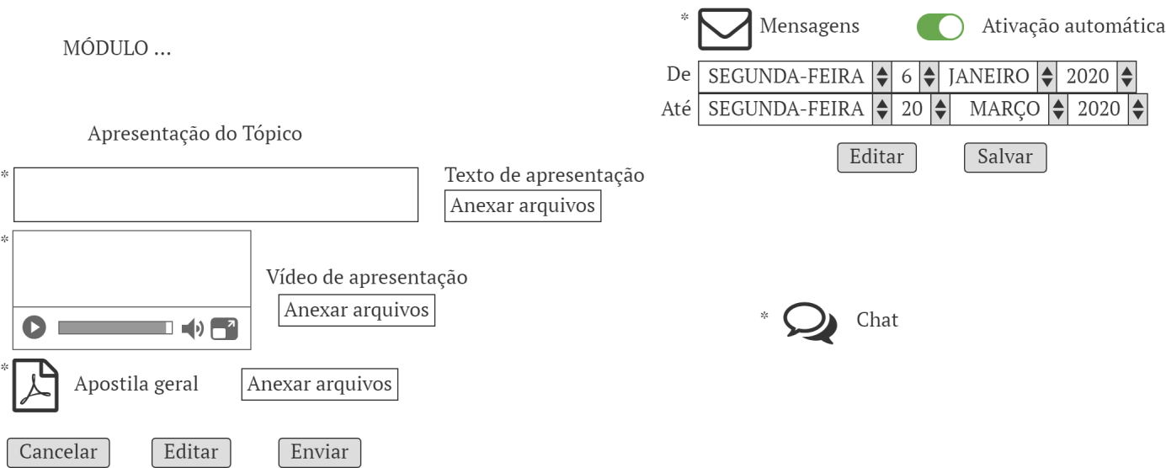
Fonte: Elaborada pela autora (software Balsamiq 4.1.2-2021)

Na Figura 1, relativa à categoria Comunicação, o ícone para o chat deve ser padronizado com a criação de apenas um por tópico (não mais toda semana ser colocado um novo ícone do chat), com as conversas gravadas, possibilitando aquele estudante que não pode estar online no momento do chat, ter acesso às dúvidas que outros alunos tiveram. O aluno poderá consultar ao clicar nas datas como mostra a Figura 2. Atualmente o chat não é gravado e não é obrigatório o uso do mesmo, os professores utilizam se acharem necessário. Esta solução atende à dificuldade dos alunos em comparecerem às sessões de bate-papo nos horários marcados pelos professores.

Figura 2: Tela de chat
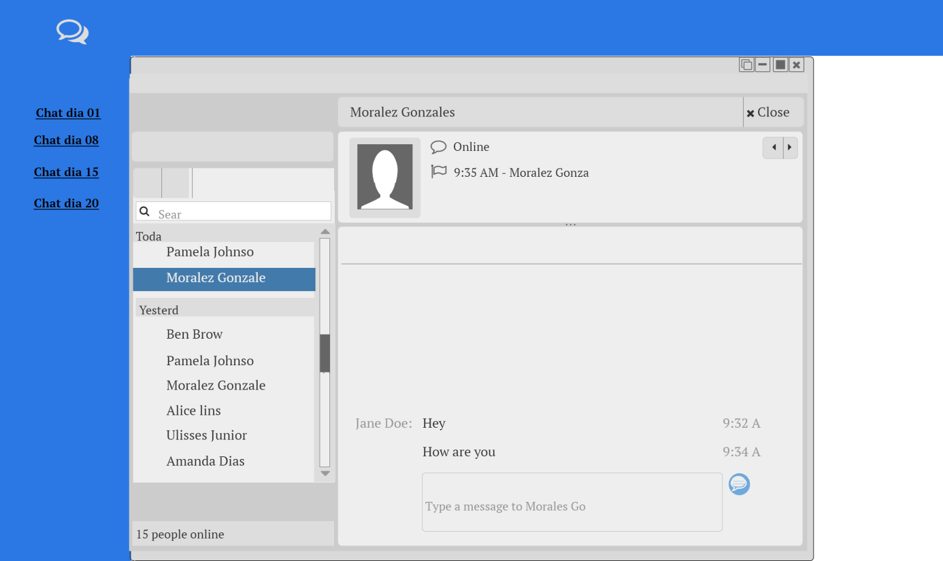
Fonte: Balsamiq 4.1.2-2021 (adaptada pela autora).

Na categoria Acompanhamento em relação à trajetória do estudante, um ícone para o espaço do estudante ficaria visível na página de início (home) do AVA como mostra a Figura 3 (à esquerda). Para ter acesso, os alunos precisariam apenas clicar e seriam direcionados para as opções contidas nela. Ao clicar no item desejado, o aluno terá acesso às informações listadas na Figura 3 (à direita).

Figura 3: Espaço do estudante
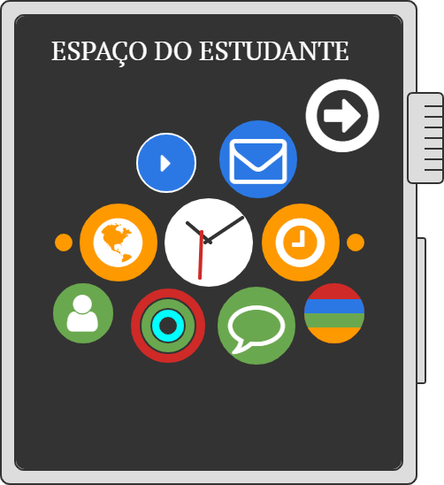 | 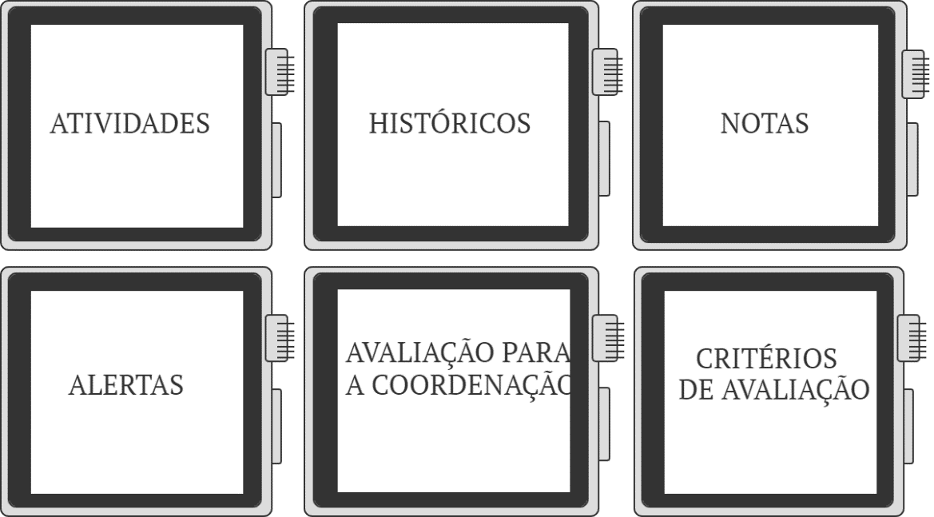
Fonte: Balsamiq 4.1.2-2021 (adaptada pela autora).

Na categoria mídias diversificadas a proposta mostrada na Figura 4 é acrescentar na interface dos professores ao criar novos tópicos, os tipos de arquivos que devem ser inseridos, com os prazos de postagem. Com isso, estimula-se que o professor diversifique os materiais didáticos.

Figura 4: Padronização dos novos tópicos
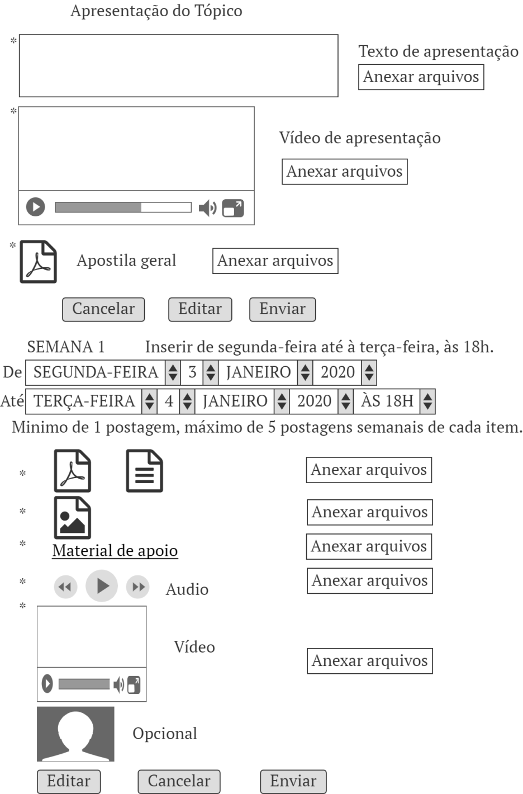
Fonte: Elaborada pela autora (Software Balsamiq 4.1.2-2021).

5.2 Avaliação do protótipo

Em relação à apresentação de critérios de avaliação, de forma geral a tela foi bem avaliada, com 64,3% das respostas enquadradas nas notas 4 e 5 (tela considerada boa). Cinco pessoas classificaram a tela com nota 2 ou 3. Os comentários em campo aberto que justificam as notas foram: design gráfico pouco atrativo, tela não intuitiva; ícone não passa visualmente a ideia de ativo ou inativo. A partir dos comentários, nesta tela foram melhorados os ícones que indicam se cada item está ativo (na cor verde) ou inativo (vermelho), usando símbolos mais conhecidos e assim mais intuitivos. O design da tela também foi melhorado, com as cores de marcação das linhas (Figura 5).

Figura 5: Interface proposta para critérios de avaliação
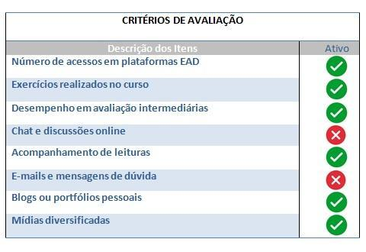
Fonte: Elaborada pela autora.

Os resultados apresentados para a tela de Alerta para o professor, para o professor receber em seu e-mail a relação dos alunos que estão em risco de evasão, a tela também foi bem avaliada, com 71% das respostas enquadradas nas notas 4 e 5 (tela considerada muito boa). Quatro pessoas classificaram a tela com nota 1, 2 ou 3. Os comentários em campo aberto que justificam as notas foram: informações desorganizadas; necessidade de reorganizar a apresentação das informações. A partir dos comentários, nesta tela foram substituídos os componentes de interface, que estavam dificultando a compreensão, tornando a tela mais intuitiva e as informações mais organizadas (Figura 6).
Figura 6: Interface proposta para alerta para o professor
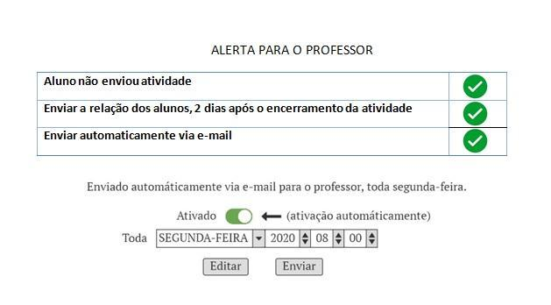
Fonte: Elaborada pela autora.

A tela de Feedback detalhado de forma geral foi bem avaliada, com 78,5% das respostas enquadradas nas notas 4 e 5 (tela considerada boa). Três pessoas classificaram a tela com nota 2 ou 3. Os comentários em campo aberto que justificam as notas foram: falta de padronização no idioma utilizado na tela; os botões poderiam ter cores diferentes, possibilitando uma atenção maior por parte do usuário. A partir dos comentários, nesta tela todos os textos foram ajustados para Português (Figura 7). Em relação às cores dos botões, avaliamos não se adequar à proposta da interface colocar cores diferentes.

Figura 7: Interface proposta para feedback detalhado
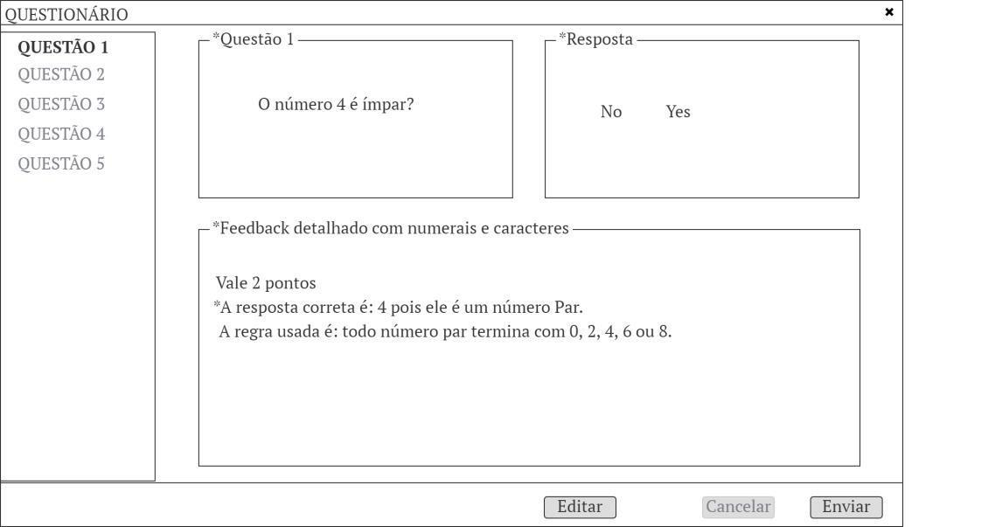
Não

Sim

Fonte: Elaborado pela autora.
Na avaliação da tela de Feedback com prazos para os professores, em que os professores também teriam prazos para responder as correções, 85,8% das respostas enquadradas nas notas 4 e 5 (tela considerada boa). Cinco pessoas classificaram a tela com nota 2 ou 3. Os comentários em campo aberto que justificam as notas foram: falta de padronização no idioma utilizado na tela; melhorar o espaço e destaque dos elementos de interface (separar melhor os componentes); atribuir cores aos botões. A partir dos comentários, nesta tela o idioma foi padronizado para Português, ajustando o componente de calendário (Figura 8). Avaliamos que os componentes de campo de datas não devam ser separados, e, assim como na tela anterior, não cabe usar cores nos botões.

Figura 8: Feedback detalhado para o professor
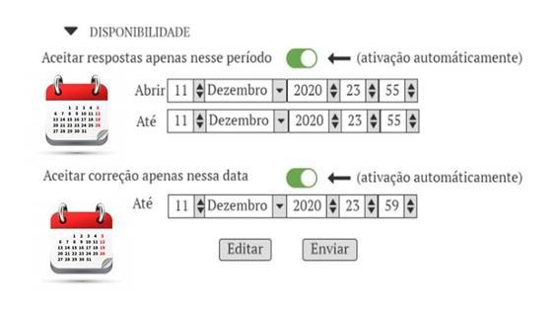
Fonte: Elaborada pela autora.

Na avaliação da tela de Feedback via e-mail para os alunos cujo propósito é que os alunos recebam em seus e-mails um relatório de desempenho, em um dia fixo da semana, 71,4% das respostas enquadram-se nas notas 4 e 5 (tela considerada boa). Cinco pessoas classificaram a tela com nota 2 ou 3. Os comentários em campo aberto que justificam as notas foram: a tela está muito carregada de informações; separar melhor os componentes, dando mais espaço. A partir dos comentários, esta tela foi reformulada para melhorar a apresentação das informações, mudando o tipo de componente de interface (Figura 9).

Figura 9: Alerta para os alunos
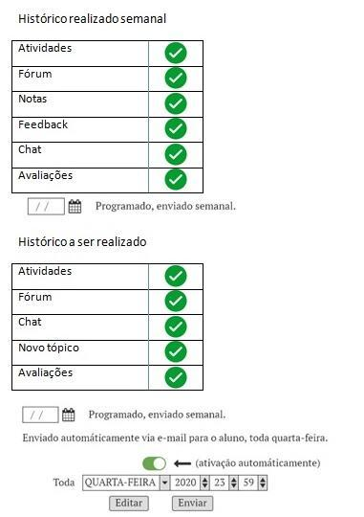
Fonte: Elaborada pela autora.

A tela de chat gravado também teve uma boa avaliação, com 85,7% das respostas enquadradas nas notas 4 e 5 (tela considerada boa). Duas pessoas classificaram a tela com nota 2 ou 3. Os comentários em campo aberto que justificam as notas foram: letra preta em fundo azul é difícil de ler e prejudica a acessibilidade; falta de padronização no idioma. A partir dos comentários, nesta tela foi corrigida a padronização do idioma utilizado para Português, como também foram ajustados os ícones de indicação de status e a cor do texto das datas dos chats gravados (Figura 10).

Figura 10: Tela de Chat Gravado Modificado
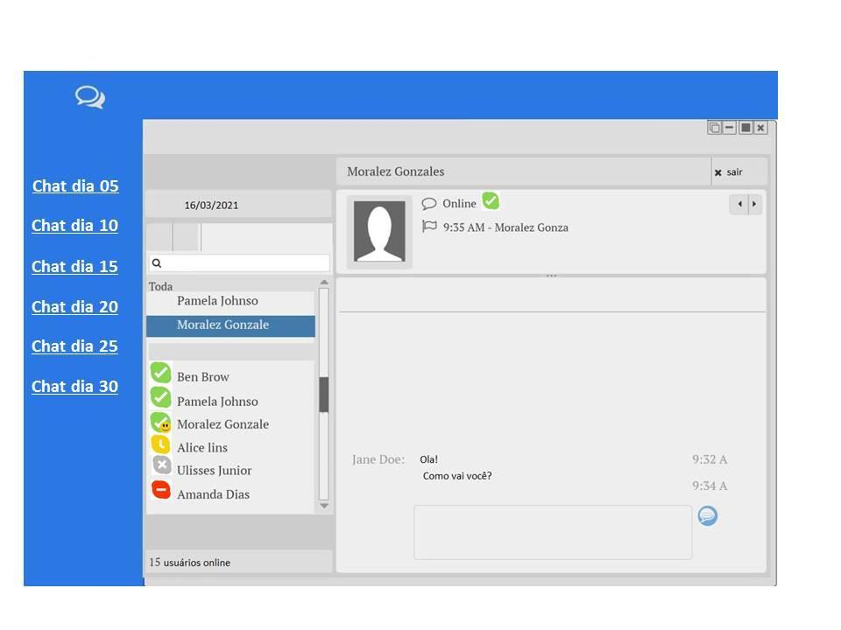
Fonte: Elaborada pela autora.

A avaliação do protótipo, de forma geral, revelou uma boa aceitação das ideias propostas para a interface do AVA. A maior parte dos comentários de melhorias referem-se à organização visual das informações e questões de design gráfico, que podem ser melhor trabalhadas em versões de mais alta fidelidade.

6 CONSIDERAÇÕES FINAIS

Na EaD, ocorre uma troca dos espaços tradicionais de ensino presencial por áreas e espaços virtuais de comunicação, gerando dessa forma um relacionamento espacial e temporal distinto entre professores e estudantes. A distância, se tratando em espaço geográfico, e o tempo entre estudantes e professores/tutores são componentes característicos na modalidade EaD. Transpor os obstáculos do distanciamento de espaço é fundamental para o sucesso dos cursos a distância.
Muitos dos métodos utilizados para interação e comunicação na EaD são direcionados nos AVA em que o curso está sendo desenvolvido, e não apresentam as ligações esperadas com as características e necessidades dos professores, tutores e estudantes. Esse desenvolvimento requer o aproveitamento dos meios de comunicação para melhorar as estratégias de comunicação, além de assumir uma proposta importante de interação dos veiculadores de comunicação. Avalia-se que um AVA fornece subsídio para toda uma estrutura e uma logística, a partir da responsabilidade e autonomia do estudante, com base nas adequações de espaço e tempo, para prover espaços eficazes de construção de conhecimentos que interligam atores de diversas formações acadêmicas e regiões geográficas.
A pesquisa teve caráter exploratório e foi realizada através de uma investigação de campo qualitativa no contexto da (omitida para revisão). Consistiu na realização de grupos focais, que trazem o benefício da discussão em grupo que pode trazer à tona questões que passariam desapercebidas em entrevistas individuais, além de promover o debate de opiniões. Os grupos focais buscaram atender ao objetivo do presente trabalho, de identificar dificuldades enfrentadas pelos estudantes da EaD no uso do AVA, para assim propor melhorias na interface e interação dos estudantes com e através do AVA. A partir das categorias geradas na análise, foram concebidas soluções de interface e interação para o AVA, no intuito de sanar algumas dificuldades dos estudantes e melhorar a experiência de uso, assim também contribuindo para um processo de aprendizagem mais efetivo e, possivelmente, contribuindo também para reduzir os índices de evasão na EaD.
As interfaces propostas foram avaliadas a partir de um questionário online com estudantes de graduação usuários do Moodle. De forma geral, as telas foram bem avaliadas, com as ideias principais propostas tendo boa aceitação. As críticas e sugestões de melhorias referem-se principalmente à diagramação visual e design gráfico, que devem ser mais bem apresentados em trabalhos futuros. Como o protótipo foi desenvolvido em um software que não tem foco em design gráfico, e sim na ilustração da interação, funcionalidade e tipos de componentes de interface, a qualidade visual da interface em si recebeu críticas dos estudantes. Para a implementação do protótipo, é importante a participação de um profissional de design. Uma outra limitação da pesquisa foi a baixa quantidade de respondentes ao questionário online. Com a conclusão deste trabalho durante a pandemia Covid-19, percebemos a exaustão das pessoas, em particular o tempo excessivo em frente a telas. Com isso, e dada a proliferação de pesquisas sendo realizadas em formato online, a taxa de resposta em questionários online tem sido baixa.
A presente pesquisa desenvolveu e apontou possíveis melhoras na interface do AVA, apresentando propostas de telas e funcionalidades com base em uma pesquisa com estudantes de graduação. Implementar esse protótipo no Moodle representa uma nova proposta de trabalho a ser seguido, podendo ser explorado, avaliado e desenvolvido de acordo com pesquisas complementares.

REFERÊNCIAS BIBLIOGRÁFICAS

ABED – ASSOCIAÇÃO BRASILEIRA DE EDUCAÇÃO A DISTÂNCIA. Censo EAD.BR: relatório analítico da aprendizagem a distância no Brasil. Curitiba: InterSaberes, 2021. Disponível em: http://abed.org.br/arquivos/CENSO_EAD_2019_PORTUGUES.pdf. Acesso em: 22 jul. 2021.

ABED – Associação Brasileira de Educação a Distância. Relatório Analítico da Aprendizagem a Distância no Brasil. Censo EAD. BR. Editora lntersaberes. 2021. Disponível em: http://abed.org.br/arquivos/CENSO_EAD_2019_PORTUGUES.pdf. Acesso em: 22 jul. 2021.

ALVES, E. B.; BUENO, A. M.; ROLON, V. E. K.; Evasão na EaD: Um problema de relacionamento? Curitiba – PR, 2017.

BRASIL. MINISTÉRIO DA EDUCAÇÃO E DO DESPORTO. Lei de Diretrizes e Bases da Educação Nacional Nº 9.394/96. Brasília, DF, 20 dez. 1996. Disponível em: http://www.planalto.gov.br/ccivil_03/leis/L9394.htm. Acesso em: 01 jun. 2020.

BRASIL. Decreto Nº 5.622/05. Brasília, DF, 19 dez. 2005. Disponível em: http://www.planalto.gov.br/ccivil_03/_ato2004-2006/2005/decreto/d5622.htm. Acesso em: 15 jul. 2020.

BARBOUR, R. Grupos focais. Tradução: Marcelo Figueiredo Duarte. Porto
Alegre: Artmed, 2009.

BENTO, M. Os ambientes virtuais de aprendizagem na educação a distância. 4º Simpósio Hipertexto e tecnologia na educação. Recife – PE. 2012.

CAMPOS, J.; ANJOS, T.; GONTIJO, L.; VIEIRA, M. A usabilidade e acessibilidade de um ambiente virtual de aprendizagem com foco no usuário idoso: uma verificação ergonômica do Moodle. AtoZ: Novas Práticas em Informação e Conhecimento, v. 4, n. 1, p. 98–114, 2015. Disponível em: https://periodicos.ufpr.br/atoz/article/view/40347. Acesso em: 25 jun. 2025.
LÉVY, P. O que é virtual. Rio de Janeiro: Editora 34, 1996.

MATTAR, J.; MAIA, C. ABC da EaD: A educação a distância hoje. São Paulo: Pearson Prentice Hall, 2008. 138 p.

FALCÃO. P. T.; MELLO, R. F. L.; RODRIGUES, R. L.; DINIZ, J. R. B.; GASEVIC, D. (2019) Students’ Perceptions about Learning Analytics in a Brazilian Higher Education Institution. IEEE International Conference on Advanced Learning Technologies and Technology-enhanced Learning – ICALT 2019, Maceió-AL. DOI: 10.1109/ICALT.2019.00049. Disponível em: https://www.researchgate.net/publication/335579135_Students%27_Perceptions_about_Learning_Analytics_in_a_Brazilian_Higher_Education_Institution. Acesso em: 15 jul. 2020.

RIBEIRO, E.; MENDONÇA, G.; MENDONÇA, A. A importância dos ambientes virtuais de aprendizagem na busca de novos domínios da EaD. Curitiba- PR. 2007. Disponível em: http://www.abed.org.br/congresso2007/tc/4162007104526am.pdf. Acesso em: 06 de abril de 2020.

SILVA, C.; FIGUEIREDO, V. Ambiente virtual de aprendizagem: comunicação, interação e afetividade na EAD. Revista Aprendizagem em EAD, 2012, v. 1, Taguatinga – DF.

SILVA, A. Desenvolvimento profissional e aprendizagem colaborativa no ambiente virtual de aprendizagem Moodle. Recife-PE. 2010.

SOUZA, C. Políticas Públicas: uma revisão da literatura. Sociologias, Porto Alegre, v. 8, n. 16, jul/dez 2006, p. 20-45.

TRAD, L. A. B. Grupos focais: conceitos, procedimentos e reflexões baseadas em experiências com o uso da técnica em pesquisas de saúde. Physis: Revista de Saúde Coletiva, Rio de Janeiro, v. 19, n. 3, p. 777–796, 2009. Disponível em: https://www.scielo.br/j/physis/a/gGZ7wXtGXqDHNCHv7gm3srw/. Acesso em: 15 jul. 2020.

VARGAS, L. M.; VARGAS, G. M.; CASTRO, G. J. de.; A interatividade e a distância transacional na educação a distância: um estudo preliminar. SiED – Simpósio internacional de Educação a distância. EnPED – Encontro de Pesquisadores em Educação a Distância. São Carlos. São Paulo, 2016.

WALTER, A. M. Variáveis preditoras de evasão em dois cursos à distância. In: ENCONTRO DA ANPAD, 23., 2008, Rio de Janeiro. Anais [...]. Rio de Janeiro: ANPAD, 2008. Disponível em: http://www.anpad.org.br/diversos/down_zips/38/GPR-A986.pdf. Acesso em: 16 nov. 2019.

Recebido em: 16-09-2021
Acesso em: 04-06-2025

